学生参加网络招聘会指引
1、创建简历
学生通过PC端或微信服务号创建简历。在微信服务号中，进入“学生中心”，在“简历管理”中，点击右上角“创建简历”，开始创建自己的简历，可创建多份面向不同类型职位的简历。
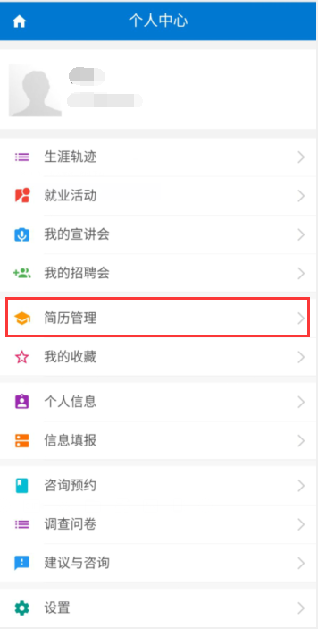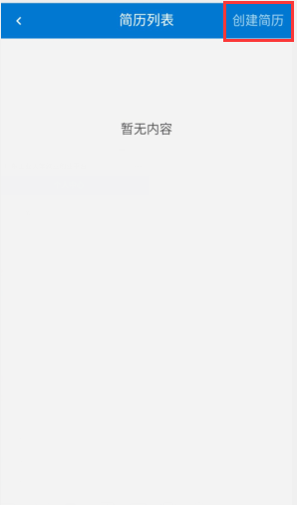
2、浏览招聘会职位信息
学生微信服务号创建简历。在微信服务号中,点击招聘信息栏目进入招聘会模块，选择对应的网络招聘会，查看参会企业和职位信息。
学生有意向职位后，即可在线选择简历投递。
用人单位开始进行视频面试时，系统将通过微信消息提醒在面试队列前三位学生；即将进入面试时系统将发送面试通知，点击即可进入视频面试。


